https://www.cnblogs.com/zymnstlm/p/9342410.html

接着上一篇文章，我们继续来操作一下SVN：
有同学反馈，我在本地上看到不SVN的图标，先解决一下这个问题。

svn不显示图标的解决方法：
1.WIN+R，输入regedit，打开注册表
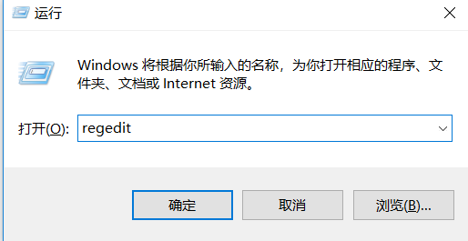
2.找到HKEY_LOCAL_MACHINE->SOFTWARE->Microsoft->Windows->CurrentVersion->Explorer->ShellIconOverlayIdentifiers
3.打开后发现Tortoise 系列排到了10名之后，重命名一下Tortoise系列名字（以空值排序，所以在名字前面加上空格就OK）
4.重启电脑
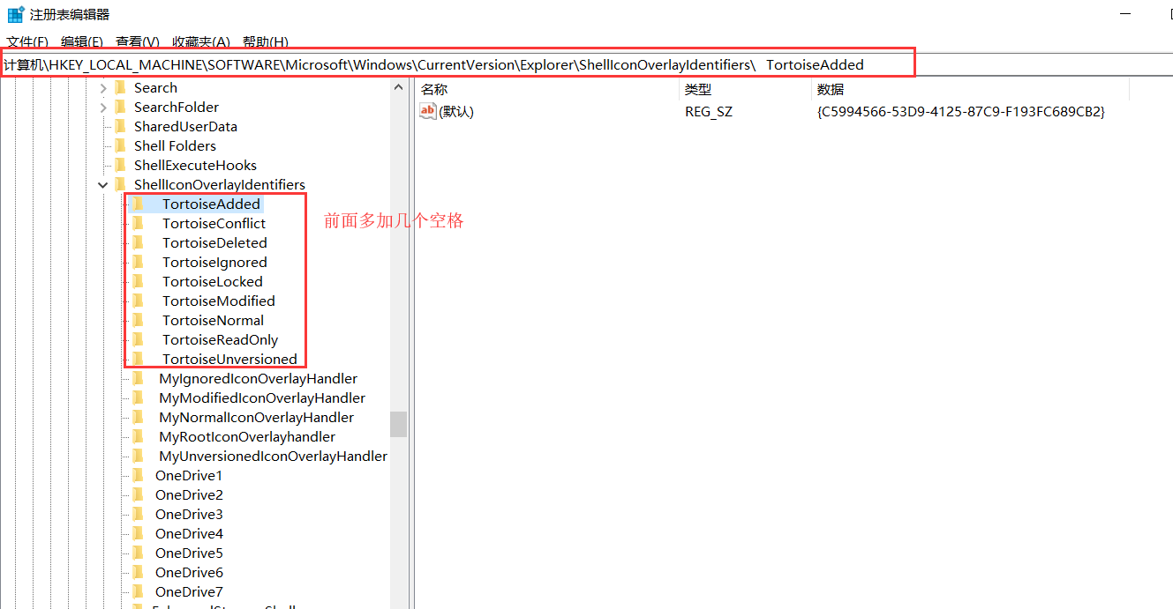

原理：
Windows Explorer Shell 支持 Overlay Icon 最多15个，Windows 自身已经使用了4个，所以就只剩下了11个 供我们使用。
如果你之前安装了例如OneDrive，百度云盘这样的软件，那我们可利用的就更少了，轮不到Tortoise了。
像这样的情况，我们可以调整 图标名称的字母顺序，来提高优先位置，但是同样的，其他的软件的优先级低，那么图标可能就不会显示。

